Arbeitsblatt zum Einstieg

„Mein Gott, mein Gott, warum hast du mich verlassen?“
Es wurde schlimmer und schlimmer ... __________________________
__________________________________________________________________________________________________________________________________
__________________________

___________________________

In dieser Situation habe ich mich ziemlich traurig und elend gefühlt. Ich glaubte: „Gott hat mich im Stich gelassen“:
________________________________________________________________________________________________________
____________________________________________________

Dann aber kam eine Wende:
____________________________________________________________________________________________________________________________________________________________________________________________________________

Der Kreuzweg Jesu Christi in St. Pius, Aschaffenburg
Der Kreuzweg wurde 1995 von dem Aschaffenburger Künstler Siegfried Rischar gestaltet. Neben dem Kreuzweg hat er auch die Altarwand und die Fenster am Eingang entworfen. Das Besondere an diesem Kreuzweg ist, dass hier Stationen aus dem Leben Jesu aufgenommen wurden, die in den herkömmlichen Kreuzwegen nicht enthalten sind. Es fehlt z.B. die Darstellung von Maria mit dem Schweißtuch. Dafür wurden Szenen aufgenommen, wie „Jesus am Ölberg“, „Judas verrät Jesus“ oder die „Verurteilung durch den hohen Rat“. Es wurden nur Situationen dargestellt, die auch von den Evangelisten in der Bibel beschrieben sind; legendäre Situationen wurden hingegen beiseite gelassen. Rischar benutzte Holz als Malgrund für seine Bilder, er malte mit einem Kunstharz-Ölgemisch. Der Heiligenschein Jesu ist echtes Blattgold.

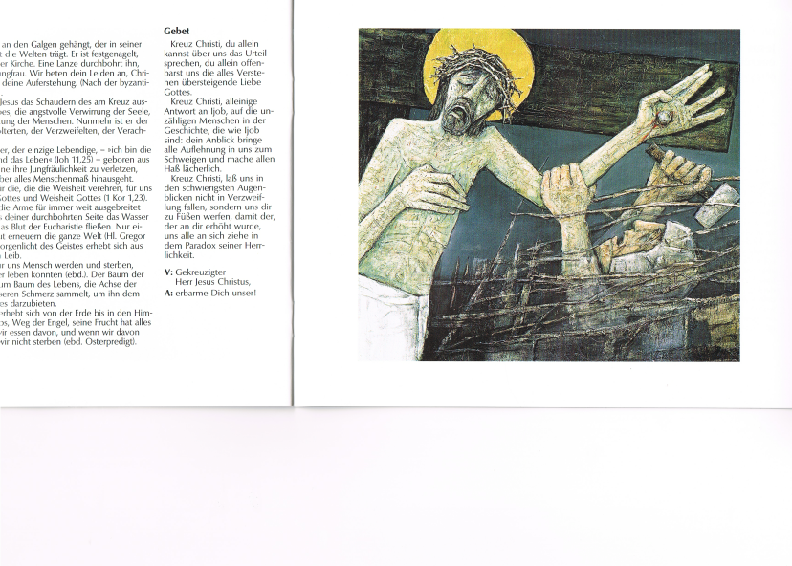
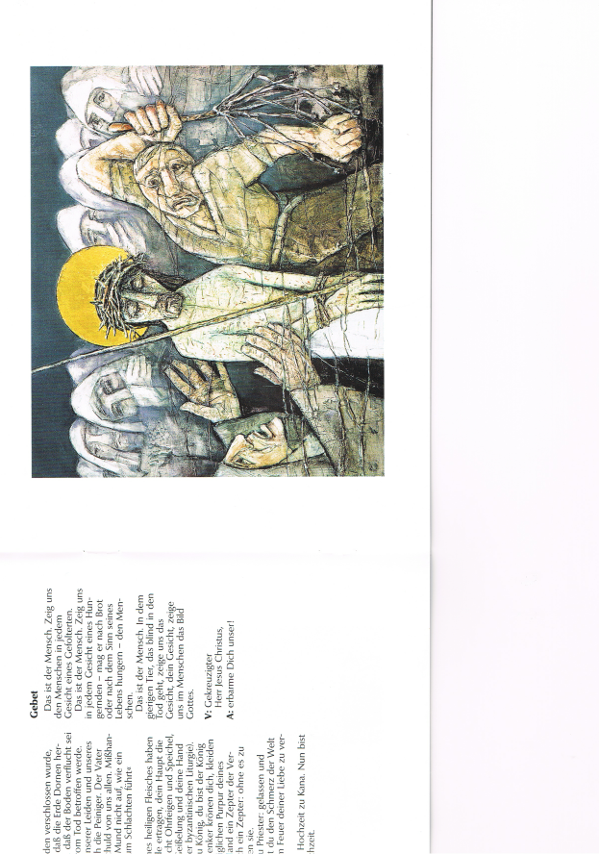
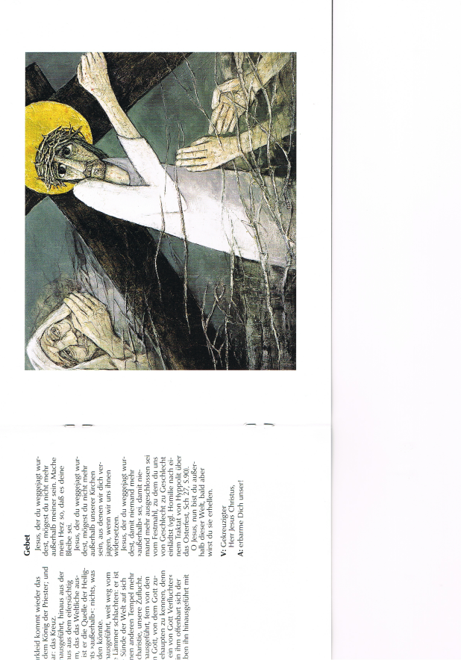
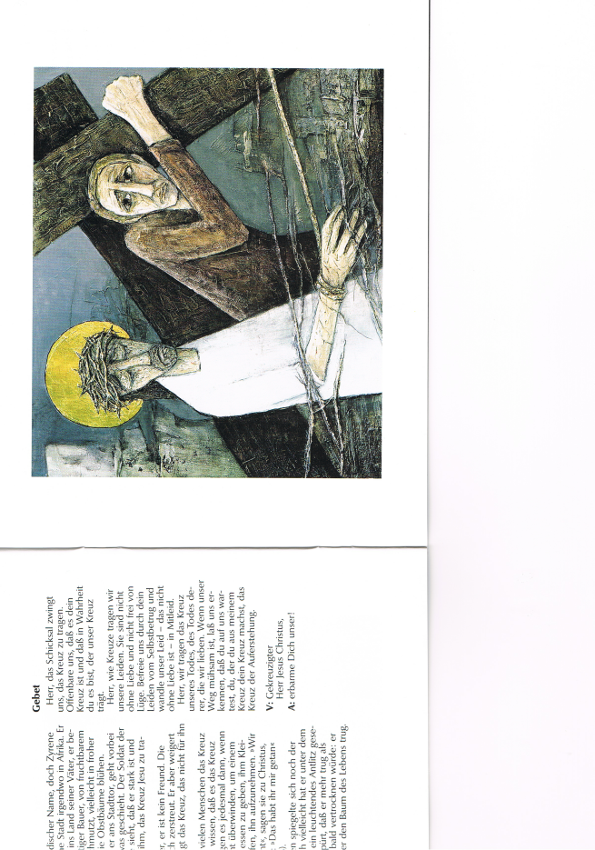
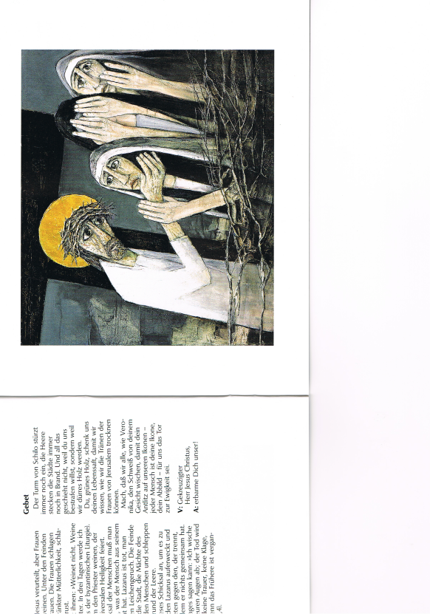
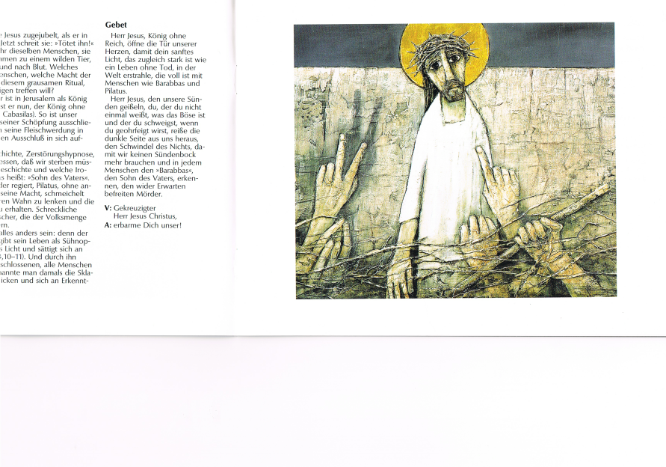
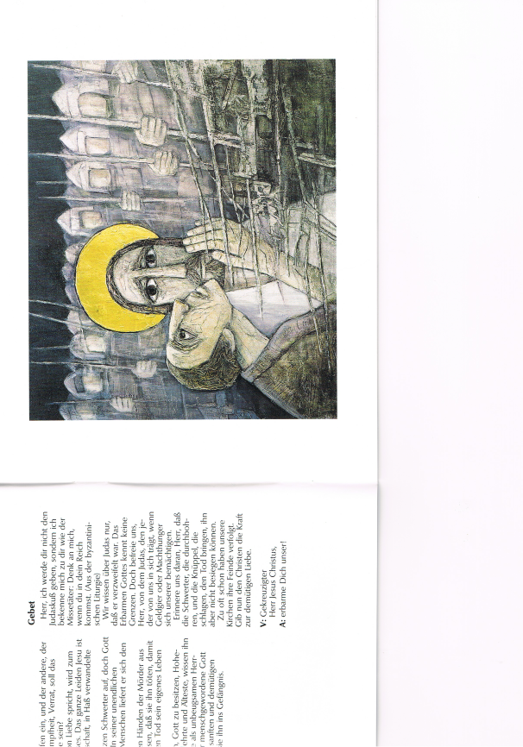
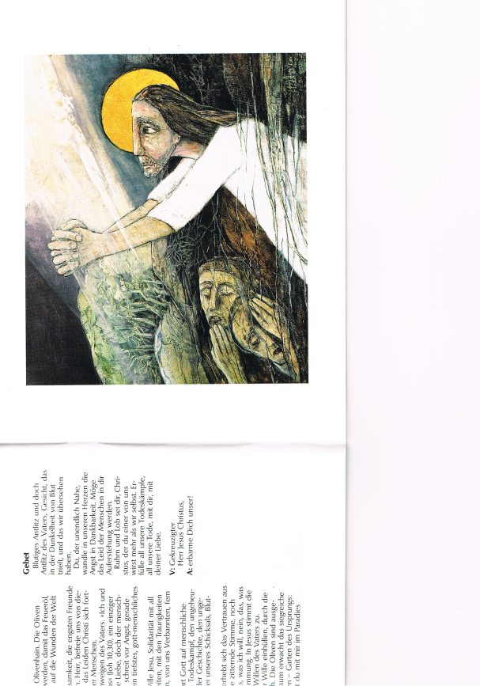
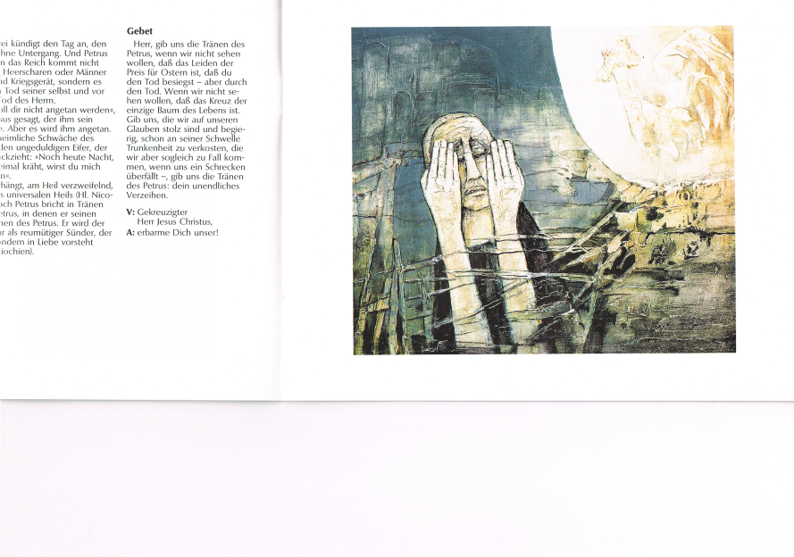
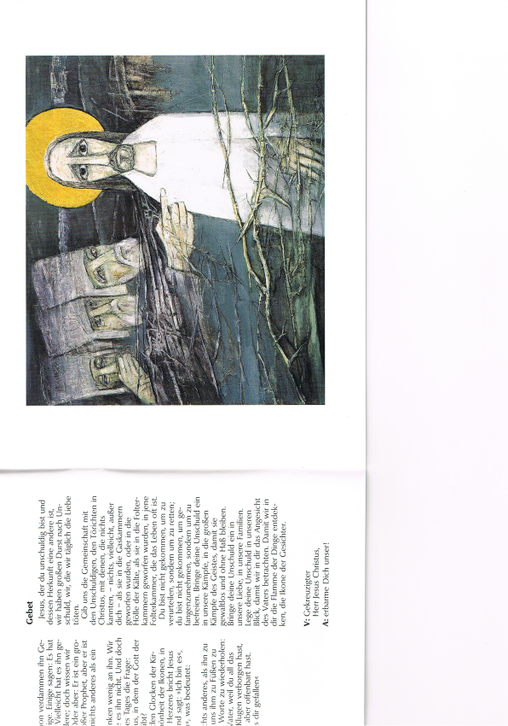

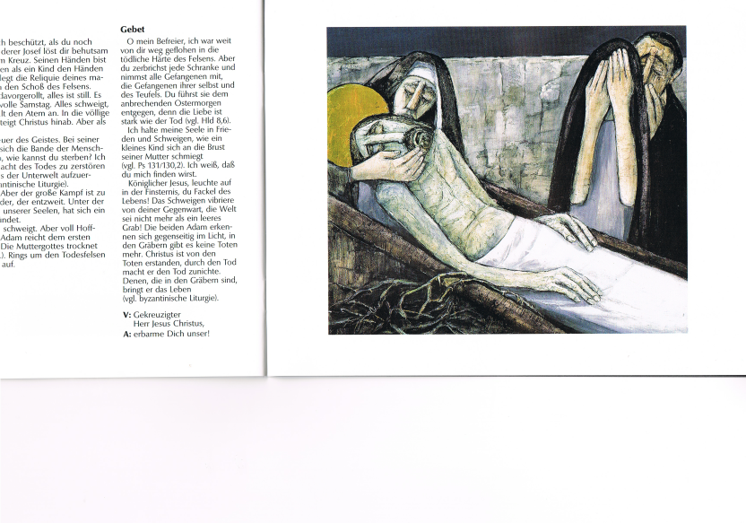
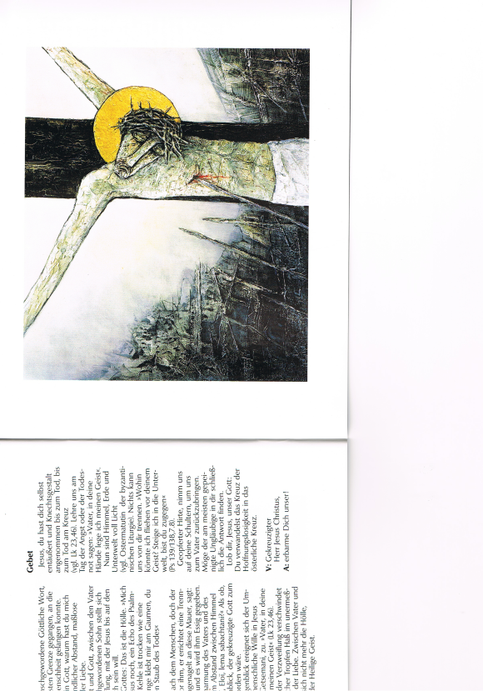
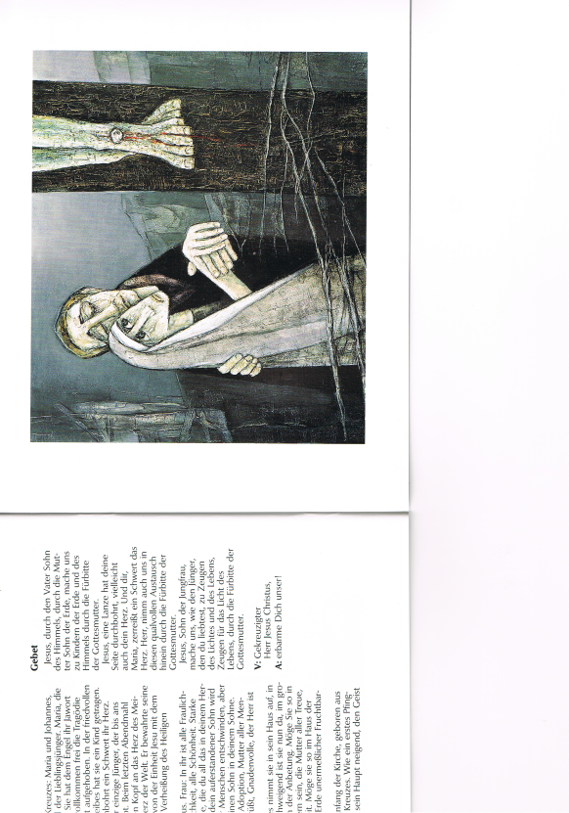
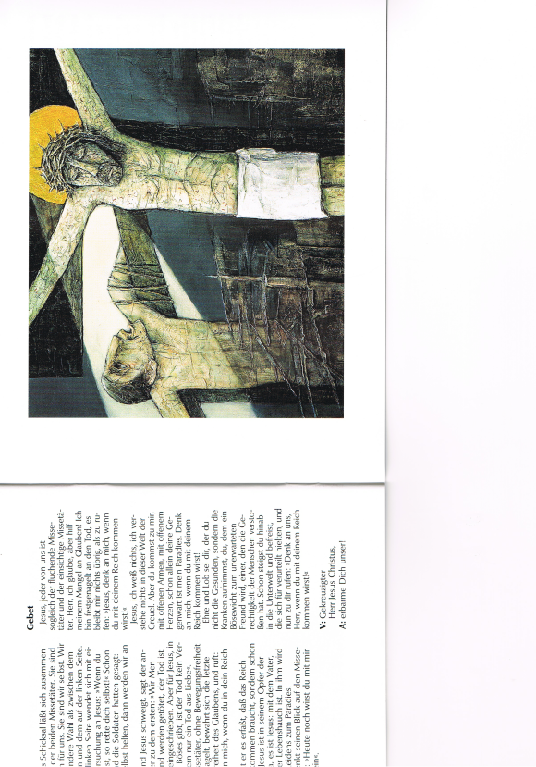

Der Kreuzweg Jesu Christi in St. Pius, Aschaffenburg
Der Kreuzweg wurde 1995 von dem Aschaffenburger Künstler Siegfried Rischar gestaltet. Neben dem Kreuzweg hat er auch die Altarwand und die Fenster am Eingang entworfen. Das Besondere an diesem Kreuzweg ist, dass hier Stationen aus dem Leben Jesu aufgenommen wurden, die in den herkömmlichen Kreuzwegen nicht enthalten sind. Es fehlt z.B. die Darstellung von Maria mit dem Schweißtuch. Dafür wurden Szenen aufgenommen, wie „Jesus am Ölberg“, „Judas verrät Jesus“ oder die „Verurteilung durch den hohen Rat“. Es wurden nur Situationen dargestellt, die auch von den Evangelisten in der Bibel beschrieben sind; legendäre Situationen wurden hingegen beiseite gelassen. Rischar benutzte Holz als Malgrund für seine Bilder, er malte mit einem Kunstharz-Ölgemisch. Der Heiligenschein Jesu ist echtes Blattgold.

Jesus wird von Pilatus verurteilt

Jesus wird von Petrus verleugnet
Jesus wird vom Hohen Rat verurteilt
Judas verrät Jesus – Jesus wird verhaftet
Jesus am Ölberg (Gefangennahme)

Jesus wird gegeißelt und mit Dornen gekrönt
Jesus wird mit dem Kreuz beladen
Simon von Zyrene hilft Jesus das Kreuz tragen
Jesus trifft die Frauen von Jerusalem
Jesus wird gekreuzigt

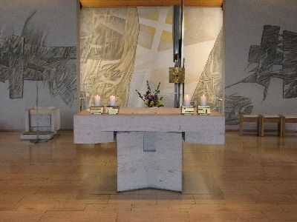

Jesus stirbt am Kreuz
Jesus verheißt dem einsichtigen Missetäter sein Reich
Jesus am Kreuz, die Mutter und die Jünger
Jesus wird ins Grab gelegt

Jesus am Kreuz, die Mutter und die Jünger |  | Jesus wird ins Grab gelegt
Judas verrät Jesus – Jesus wird verhaftet | Jesus wird von Pilatus verurteilt | Jesus stirbt am Kreuz
Jesus wird gegeißelt und mit Dornen gekrönt | Simon von Zyrene hilft Jesus das Kreuz tragen | Jesus trifft die Frauen von Jerusalem
Jesus wird gekreuzigt | Jesus verheißt dem einsichtigen Missetäter sein Reich | Jesus wird mit dem Kreuz beladen
Jesus wird vom Hohen Rat verurteilt | Jesus wird von Petrus verleugnet | Jesus am Ölberg
Textstücke zur Zuordnung unter die Bilder

Folie zur Verbesserung
- Jesus am Ölberg (Gefangennahme)
- Judas verrät Jesus – Jesus wird verhaftet
- Jesus wird vom Hohen Rat verurteilt
- Jesus wird von Petrus verleugnet
- Jesus wird von Pilatus verurteilt
- Jesus wird gegeißelt und mit Dornen gekrönt
- Jesus wird mit dem Kreuz beladen
- Simon von Zyrene hilft Jesus, das Kreuz zu tragen
- Jesus trifft die Frauen von Jerusalem
- Jesus wird gekreuzigt
- Jesus verheißt dem einsichtigen Missetäter sein Reich
- Jesus am Kreuz, die Mutter und der Jünger (Johannes)
- Jesus stirbt am Kreuz
- Jesus wird ins Grab gelegt

